Как воспитать благодарность в детях.
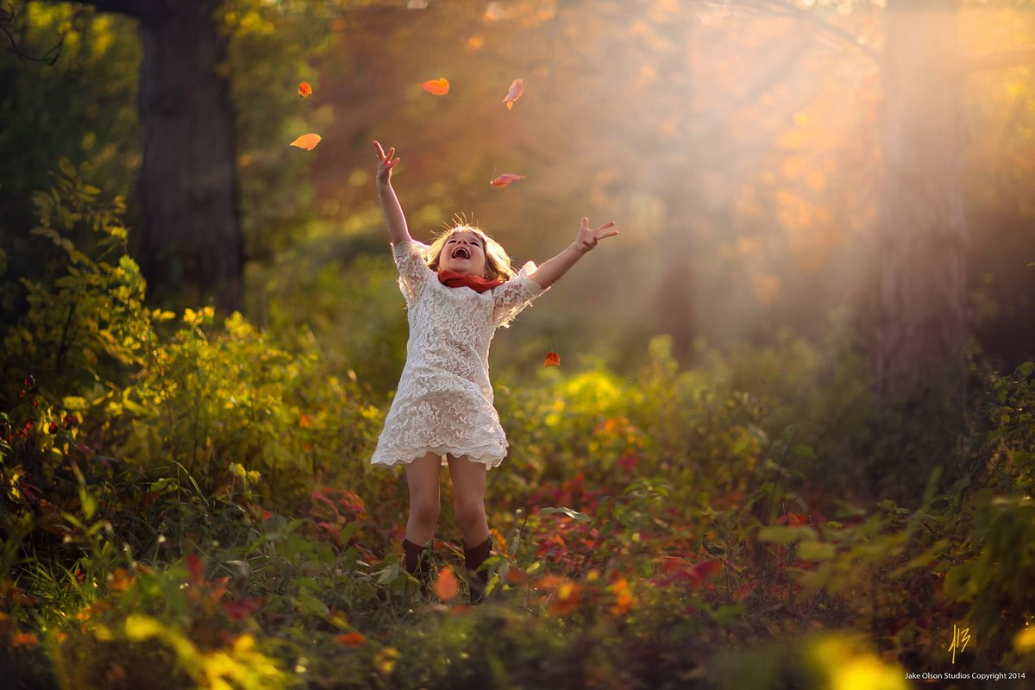
Современный материалистичный мир понимает слово "счастье", как обладание материальными ресурсами, высоким социальным положением, признанием в обществе. А ведь счастье- это вовсе не результат получения чего- либо, это всего лишь признание ценности того, что у нас есть. Много ли мы видим счастливых взрослых людей вокруг себя? Конечно, нет. Любой успешный человек скажет, что сами по себе достижения не делают человека счастливым, это всего лишь способ. Счастье- это ощущение, причем внутреннее. Так какая же черта отличает счастливого человека от несчастного? Благодарность. Когда человек способен ценить то, что у него есть, чувствовать ценность того, что имеет. Это навык, который нужно прививать детям изо дня в день, привычка, которую можно выработать, регулярно и сознательно повторяя упражнения. В современном обществе часто видим эгоистичных детей, которые имеют все, но абсолютно не ценят все свои игрушки, развлечения, разнообразие сладостей и еды. В детях нужно и важно воспитывать то самое чувство благодарности, ведь без него нет чувства ценности, а значит стать счастливыми будет сложно. Сегодня предлагаю вам несколько эффективных упражнений для тренировки "мышцы счастья".
1. Подарки дня.
Упражнение нужно делать ежедневно, первое время будет сложно, но потом войдет в привычку. Важно сесть или лечь рядом с ребенком, отложив телефон, и перечислить все "дары" текущего дня. Это может быть все, что угодно: встречи, впечатления, успехи, маленькие победы. Дети очень впечатлительны и к вечеру могут забыть события дня, таким образом вы учите их видеть в том, что с ними происходит, подарок, приучаете отмечать положительные вещи.
2. "Ты помнишь..."
Для закрепления в памяти приятных событий, необходимо вместе с ребенком проговаривать: "Ты помнишь, как весело тебе было с друзьями" , "Ты помнишь, как ты был счастлив, когда собрал пазл"... и т. д. Если случаются негативные ситуации, то в них тоже важно научиться искать повод для благодарности.
3. "Как здорово!"
Отмечая позитивные моменты и не забывая благодарить, мы меняем ход наших мыслей, находим ценность и учим этому наших детей. Например, "Как здорово, что мы проводим много времени вместе! У нас давно не было такой возможности!", "Как здорово, что мама работает дома, у нас есть возможность завтракать всем вместе не спеша".
4. ДоброТворение.
Вы сами определяете, как часто вы будете это делать, раз в месяц или раз в неделю. Смысл в том, что вы вместе с детьми делаете какое- нибудь доброе дело для других людей: благотворительность, уборка территории, кормление животных, помощь престарелым людям. Эта привычка дает детям ощущение того, что приятно не только брать, но и отдавать. Это один из важных составляющих компонентов благодарности.
5. "Ты- помощник (ца)!"
Когда детей благодарят за помощь, они чувствуют, что их ценят и обыденные вещи становятся приятными, благодарность приводит к тому, что помогать хочется больше.
6. "Поделись"
Маленькие дети чувствуют себя счастливее, когда делятся с другими или угощают кого- либо. Наибольшую радость им приносит подарок, сделанный своими руками. Важно объяснить детям, что делиться можно не только вещами, но и улыбками, объятиями. Важно следить, чтобы это происходило осознанно хотя бы раз в день.
7."Нам так повезло!"
Ежедневно отмечайте, как вам повезло: что успели сделать дела до фильма, что живете в самом зеленом районе города, что дружите с самыми добрыми соседями и т. п.
Как видно, счастье- вовсе не результат, счастье- это признание ценности того, что у нас есть. Дети, в силу своего возраста не умеют оценивать родительские старания, не могут понять, что стоит за комфортом и благополучием. Но на своем примере взрослые могут замечать и оценивать то, что их окружает, регулярно упражняясь. И здорово, если в результате все станут немного счастливее!

Любите своих детей!!!!

